V3 – Plastik umformen
Für die Deutung wäre wünschenswert, dass die SuS die Aggregatzustände bereits kennen.

Gefahrenstoffe
Polyethylen |  |  | - |  |  | -
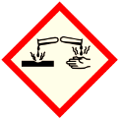

Materialien: Gasbrenner, Dreifuß mit Keramikdrahtnetz, Ausstechform, Alufolie
Chemikalien: Polyethylen
Durchführung: Zuerst wird die Ausstechform mit Alufolie ausgelegt. Anschließend wird klein geschnittenes Polyethylen in die Form gefüllt und mit dem Gasbrenner vorsichtig erhitzt, bis es schmilzt. Anschließend muss das Polyethylen abkühlen, ehe es aus der Alufolie gelöst werden kann.
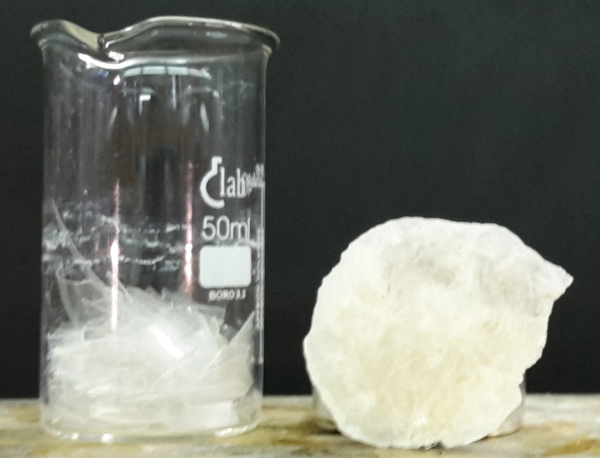
Beobachtung: Das Polyethylen erweicht nach einigen Minuten und sintert zusammen. Nach dem Abkühlen ist es nicht mehr farblos und klar, sondern leicht weißlich.
Abbildung 1: Becherglas mit zerkleinertem Plastikbecher und umgeformtes Polyethylen.
Deutung: Polyethylen verbrennt nicht. Es ändert schmilzt lediglich, d.h. es ändert seinen Aggregatzustand von fest zu flüssig.
Entsorgung: Alufolie und Polyethylen können im Hausmüll entsorgt werden.
Literatur: Cornelsen Verlag GmbH (Hrsg.), Prof. Blumes Bildungsserver für Chemie, http://www.chemieunterricht.de/dc2/auto/a-v-ku01.htm (Zuletzt abgerufen am 22.07.16).
Die durchsichtigen Plastik-Einmal-Becher bestehen zumeist aus Polyethylen und können auch von SuS leicht zerkleinert werden, wodurch sie gut geeignet sind. Der Recycling-Code 02 kennzeichnet Polyethylene.
Im Anschluss an diesen Versuch kann Recycling diskutiert. Desweiteren sollten die SuS für die Wiederverwertbarkeit von Ressourcen sensibilisiert werden.

